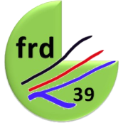
Foyer Rural DAMPIERRE (39) à ses adhérents

ASSEMBLÉE GÉNÉRALE

Vendredi 26 juin 2020
Salle des associations de la salle polyvalente de Dampierre

18H30 / 20H00
Rapport moral et rapports d’activité

A partir de 20H00
Pot de l’amitié dinatoire

Afin de faciliter l’organisation de cette soirée, merci de bien vouloir nous retourner le coupon ci-dessous avant le 24 juin 18h00, que vous soyez présent(e) ou non par mail à l’adresse ci-dessous.

Contact : FoyerRural.Dampierre39@frd39.org Président : 06 72 92 84 02 Site : www.frd39.org

